


Instant Business Network

Решение для организации совместной работы и управления проектами

IBN 4.7 — Перенос данных на локальный сервер
22.04.2009
Содержание

1. Перенос данных на локальный сервер 3
2. Поддержка и контактная информация 4
2.1. Техническая поддержка 4
2.2. Контактная информация 4

- Перенос данных на локальный сервер
Если вы использовали IBN 4.7 в аренду на хостинге «Медиачеис» или работали с триал версией IBN, а затем приобрели версию для установки на вашем собственном сервере, вы можете перенести в новый портал всю информацию, с которой вы работали.

Старый сервер:
- Домен: ibn.mediachase.net
- База портала: Portal.bak

Новый сервер:
- Домен: ibn.local
- База портала: IBN47_ibn_local

Для переноса данных выполните следующие действия:

- Отправьте письмо на support@mediachase.ru с запросом резервных копий баз.
Вы получите ссылку на архив и дистрибутив нужной версии IBN Server.
- Загрузите дистрибутив IBN Server и архив с резервными копиями баз.
- Установите IBN Server и активируйте лицензию (смотрите документ «IBN 4.7 — Установка IBN Server»).
- Восстановите базы из резервных копий:
main.bak —> IBN47
portal.bak —> IBN47_ibn_local
- При установке IBN Server создается SQL-пользователь «IBN», который используется для доступа к базам. Поскольку на каждом SQL-сервере создается свой пользователь, после восстановления баз на локальном сервере в них необходимо добавить пользователя, созданного на локальном сервере. Для этого в SQL Server Management Studio откройте базу «IBN47_ibn_local», раздел «Security — Users». Удалите старого пользователя «IBN» и добавьте его заново, отметив флажок «db_owner». Проделайте аналогичные действия для базы IBN47.
- Запустите консоль управления IBN сервером. В списке компаний выделите свою компанию и нажмите «Change default address» ( «Сменить адрес по умолчанию») в списке действий справа. В открывшемся окне нажмите «OK».

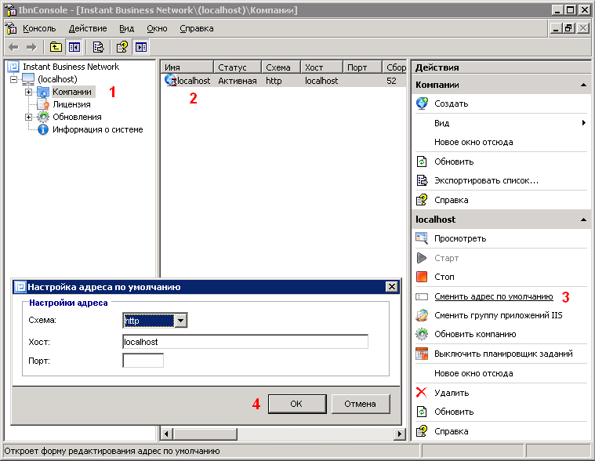
- Перезапустите IIS, используя команду iisreset.exe.
- Поддержка и контактная информация
  - Техническая поддержка
Если у вас возникли какие-то трудности при установке или работе с нашими продуктами, свяжитесь с нами по адресу support@mediachase.ru.

  - Контактная информация
Если у вас есть какие-либо вопросы или пожелания, связанные с продуктами и услугами, предлагаемыми «Медиачеис», свяжитесь с нами по адресу
info@mediachase.ru или по телефонам:

+7 (495) 648-61-62 в Москве
+7 (4012) 36-85-98 в Калининграде

